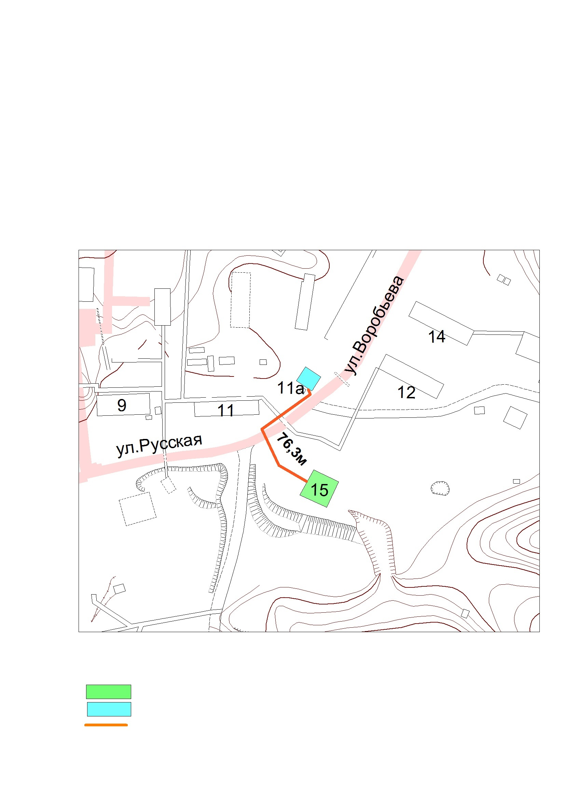
Приложение № 31
УТВЕРЖДЕНА
постановлением
Администрации Тазовского района
от ________________________ № _____

Схема границ прилегающей территории
к муниципальному бюджетному учреждению
«Центр развития физической культуры и спорта», структурное подразделение лыжная база, с. Газ-Сале, ул. Воробьёва, д. 15

Условные обозначения:

- лыжная база
- магазин
- расстояние до объектов торговли

